UBND THÀNH PHỐ HỒ CHÍ MINH | CỘNG HÒA XÃ HỘI CHỦ NGHĨA VIỆT NAM
TRƯỜNG CAO ĐẲNG KỸ THUẬT | Độc lập - Tự do - Hạnh phúc
LÝ TỰ TRỌNG TP. HỒ CHÍ MINH

ĐỀ THI KẾT THÚC HỌC PHẦN LÝ THUYẾT
HỌC KỲ: I NĂM HỌC: 2018 – 2019

Bậc đào tạo: CAO ĐẲNG LIÊN THÔNG
Học phần: KỸ THUẬT SỐ
Lớp: 18C2-ĐĐT1 Ngày thi: 09/ 01/ 2019
Thời gian thi: 90 phút (không kể thời gian phát đề)
Đề số 02

(Thí sinh không được sử dụng tài liệu)
Câu 1: (1.5 đ) Chuyển đổi hệ số của các giá trị sau:
- 1308.75 (D) sang hệ 16, hệ 2, hệ 8
- 4BCD.A (H) sang hệ 10, hệ 2, hệ 8
Câu 2: (4.0 đ) Rút gọn hàm boole bằng bìa Karnaugh, và vẽ sơ đồ mạch logic kết quả
- F(A, B, C, D) = $\overline{A}B+AD+\overline{A}\overline{B}D+A\overline{B}C\overline{D}$
- F(A, B, C) = $\overline{A}C+BC+A\overline{B}+\overline{A}\overline{B}\overline{C}$
Câu 3: (2.0 đ) Cấp xung CK tần số 10 KHz vào ngõ vào CK của J-K Flip Flop sau:
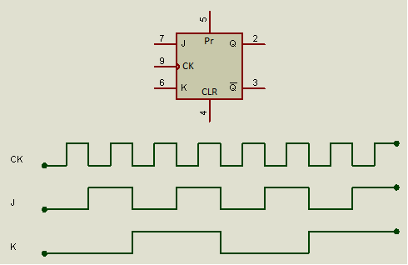
Vẽ giản đồ xung ngõ ra Q của Flip Flop. Giả sử, ban đầu Q = 0.
Câu 4: (2,5 đ) Thiết kế mạch đếm lên MOD 8 dùng T- Flip Flop có xung CK tác động cạnh lên, Pr và CLR ở mức cao.
______Hết_______
GHI CHÚ: CÁN BỘ COI THI KHÔNG ĐƯỢC GIẢI THÍCH GÌ THÊM.

TRƯỞNG KHOA TRƯỞNG BỘ MÔN GIẢNG VIÊN RA ĐỀ
(Ký tên và ghi rõ họ tên) (Ký tên và ghi rõ họ tên) (Ký tên và ghi rõ họ tên)

Châu Văn Bảo Huỳnh Ngọc Mai Trần Nguyên Bảo Trân
UBND THÀNH PHỐ HỒ CHÍ MINH | CỘNG HÒA XÃ HỘI CHỦ NGHĨA VIỆT NAM
TRƯỜNG CAO ĐẲNG KỸ THUẬT | Độc lập - Tự do - Hạnh phúc
LÝ TỰ TRỌNG TP. HỒ CHÍ MINH

ĐÁP ÁN ĐỀ THI KẾT THÚC HỌC PHẦN LÝ THUYẾT
HỌC KỲ: I NĂM HỌC: 2018 – 2019

Bậc đào tạo: CAO ĐẲNG LIÊN THÔNG
Học phần: KỸ THUẬT SỐ
Lớp: 18C2-ĐĐT1 Ngày thi: 09/ 01/ 2019
Thời gian thi: 90 phút (không kể thời gian phát đề)
Đề số 02

Câu | Ý | Đáp án | Điểm
1  (1.5 đ) | a | 51C.C‬ (H)‬‬‬‬  1308.75 (D)  010100011100.11‬ (B)‬‬‬‬  2434‬.6 (O) ‬‬‬‬ | 0.25  ---  0.25  0.25
 | b | 4BCD.A (H)  19405‬.625 (D)‬‬‬‬  0100101111001101‬.101 (B)  45715.5‬ (O)‬‬‬‬ | ---  0.25  0.25  0.25
2  (4.0 đ) | a | 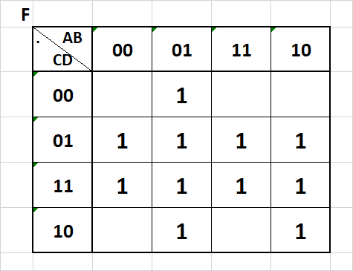 | 0.5
2  (4.0 đ) |  | 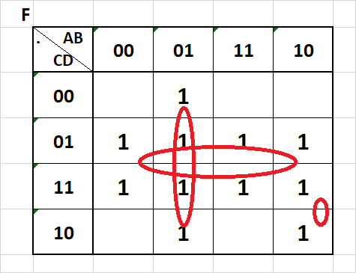  F= $D+\overline{A}B+A\overline{B}C$ | 0.5  0.5
2  (4.0 đ) |  | 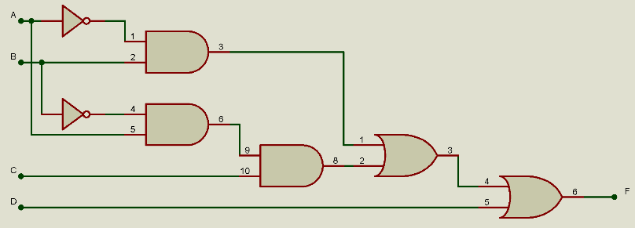 | 0.5
 | b | 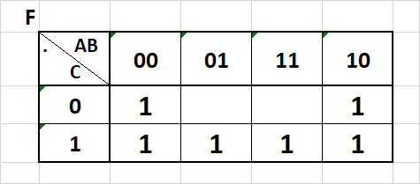 | 0.5
 |  | 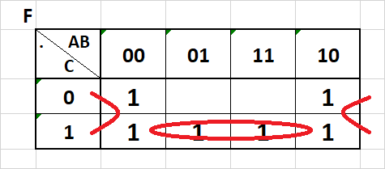  $$F=C+\overline{B}$$ | 0.5  0.5
 |  | 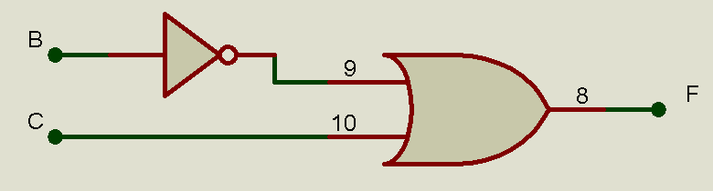 | 0.5
3  (2.0 đ) |  | 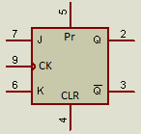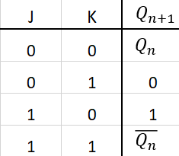 | 0,5  0.5
 |  | 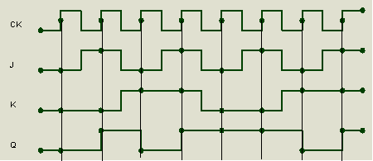 | 0.25  0.75
5  (2.5 đ) |  | Mạch đếm lên MOD 8 Mạch đếm 8 trạng thái từ 0, 1, 2, 3, 4, 5, 6, 7  Sử dụng T- Flip Flop có xung CK tác động cạnh lên, Pr và CLR ở mức cao  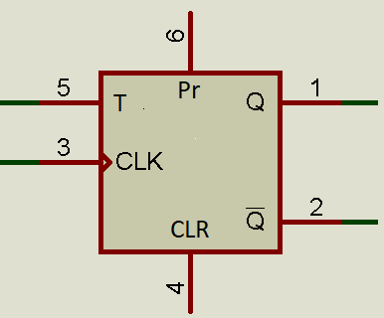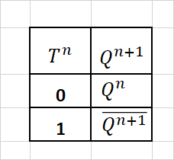  - Phải nối T = 1  - CK tác động cạnh lên ngõ ra $\overline{Q^{n}}$ của FF trước sẽ nối với đầu vào xung CK của FF sau  Mạch kết quả  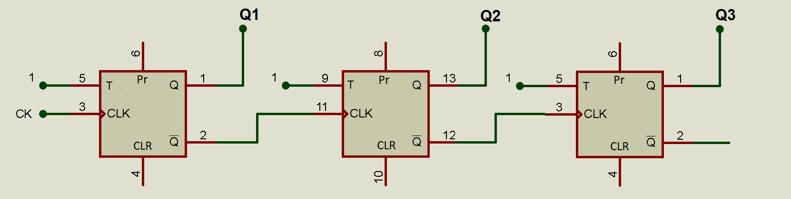 | 0.5  0.5  0.5  0.5  0.5

